UNOIT系统
测试总结报告

Sharp（#）团队

作 者： 陈 新
作者职位： 测试经理
日 期： 2011-09-04

版本号V 1.0

修正&标记表
文档变更历史
日期 | 作者 | 版本 | 变更描述
2011-08-30 | 陈新 | 1.0
2011-09-04 | 陈新 | 1.0 | 最终版本

审核结果
审核人 | 通过版本 | 审核认职位 | 日期

文档发送
发送人 | 职位
王吟泽 | 项目经理

文档属性
项目 | 描述
文档名称 | UNOIT知道网系统测试总结报告
作者 | 陈新
创建日期 | 2011-08-30
最后更新日期 | 2011-09-04

目 录
1 测试概述 3
1.1 编写目的 4
1.2 测试范围 4
1.3 参考资料 4
2 测试计划执行情况 5
2.1 测试类型 5
2.2 进度偏差 7
2.3测试环境与配置 8
2.4测试机构和人员 8
2.5 测试问题总结 9
3 测试总结 9
3.1 测试用例执行结果 9
3.2 测试问题解决 9
3.3 测试结果分析 10
3.3.1 覆盖分析 10
3.3.2 缺陷分析 11
4 综合评价 11
4.1 软件能力 12
4.2 缺陷和限制 13
4.3 建议 13

知道网系统测试总结报告
- 测试概述
  - 编写目的

知道网系统（UNOIT）测试总结报告是在测试分析的基础上，对测试的结果以及测试的数据等加以记录和分析总结，对UNOIT项目中所有的软件测试活动包括测试进度、资源、问题、风险以及测试组和其他组间的协调进行评估，总结测试活动的成功经验与不足，以便今后更好的开展测试工作。
本系统测试总结报告的预期读者是：
- 开发组所有人员
- 测试组所有人员
以及授权阅读本文档的其他人员

  - 测试范围
在UNOIT项目开发过程中，测试组依据需求列表以及相应的设计文档进行系统测试。采用的测试类型有：
- 功能测试
- 安全性测试
- 兼容性测试
- 性能测试

测试主要功能包括：
- 注册登录模块
- 已注册用户模块
- 导航区模块
- 管理区模块
- 搜索
- 普通用户模块

  - 参考资料

文档名称 | 文档版本号 | 作者 | 是否经过评审 | 备注
用户需求需求列表 | 1.15 | 张煜 | 是 | 内部文档
测试需求列表 | 1.5 | 朱悦超  方华宾 | 是
U NO.IT知道网项目计划 | 1.2 | 王吟泽 | 是
测试计划 | 1.4 | 陈新 | 是
技术定义说明书 | 无 | 蔡俊斌 | 是
界面定义说明书 | 无 | 范博阳 | 是
用例及场景描述 | 无 | 朱爽 | 是
数据定义说明书 | 无 | 戴维扬 | 是
界面原型 | 无 | 朱爽 | 是

- 测试计划执行情况
2.1测试类型
测试类型 | 测试内容 | 测试目的 | 所用的测试工具和方法
功能测试 | 个人用户：注册登录、修改密码、找回密码、获取个人主页、搜索、发布词条、评论信息、获取积分、注销等  网站管理：管理员登录系统、修改密码、审核词条  、审核评论等 | 核实所有的功能点均已实现，且无逻辑错误和代码错误。 | 采用黑盒测试，使用边界值测试、等价类划分、数据驱动等测试方法，进行手工测试；
兼容性测试 | 1操作系统：Windows XP，Win7  2浏览器：IE，Chrome，FireBox  3 分辨率: 800*600至1280*1024  依显示器而定  宽屏、普屏  4其它软件:杀毒软件、防火墙  5数据兼容性：文本输入、数字输入 | 核实网站系统在不同的操作系统，浏览器下的的运行情况 | 黑盒测试、手工测试
安全性测试 | - 密码：登录、企业用户、个人用户、管理员用户；  - 权限限制；  3.登录超时限制等等；  4.JS注入式攻击  5.Sql注入式攻击 | 1．应用程序级别的安全性：核实用户只能操作其所拥有权限能操作的功能。  2．系统级别的安全性：核实只有具备系统访问权限的用户才能访问系统。  3.杜绝对网站的恶意注入式攻击 | 黑盒测试、手工测试
性能测试 | - 最大并发数（至少1000人）  - 搜索、评论时，注册新用户时以及登录时系统的响应时间。  （响应时间<=3s  邮箱发送间隔<=5s) | 核实系统在大流量的数据与多用户操作时软件性能的稳定性，不造成系统崩溃或相关的异常现象 | Microsoft  Visual  Studio  2010自动测试
回归测试 | 所有功能、性能、用户界面、兼容性、安全性与访问控制等测试类型 | 核实执行所有测试类型后功能、性能等均达到用户需求所要求的标准 | 黑盒测试、手工测试

2.2进度偏差
测试活动 | 计划起止日期 | 实际起止日期 | 进度偏差 | 备注
制定测试计划 | 2011-8-23至2011-8-24 | 2011-8-23 | 无 | 待SDP评审完毕
测试计划评审 | 2011-8-23至2011-8-24 | 2011-8-3至  2011-8-24 | 无 | 等待和SCMP、SQAP同时评审
分解测试需求 | 2011-8-24 | 2011-8-24 | 无
测试需求Review | 2011-8-24 | 2011-8-25 | 1天
选定测试范围 | 2011-8-24 | 2011-8-25 | 1天
编写测试方案 | 2011-8-25 | 2011-8-26 | 1天
测试方案评审 | 2011-8-26 | 2011-8-27 | 1天 | 待测试用例设计完毕后评审
设计测试用例 | 2011-8-27至  2011-8-28 | 2011-8-30至  2011-9-1 | 3天 | 根据需求变更修改用例
测试用例评审 | 2011-8-28 | 2011-9-1 | 3天 | 其他原因推迟两天
测试执行 | 2011-8-29至  2011-8-30 | 2011-9-2至  2011-9-4 | 3天 | 测试移交延迟两天
测试总结 | 2011-8-31 | 2011-9-4 | 4天 | 开发阶段延迟两天

2.3测试环境与配置
资源名称 | 配置及数量
PC台式机 | 3台台式机，Intel处理器，主频2G以上，硬盘40G，内存512M，本台数是最小要求，人均一台。
软件资源 | Microsoft Visual Studio 2010,MS 2007

2.4测试机构和人员
测试类型 | 测试机构名称 | 负责人 | 参与人员 | 所充当角色
功能测试 | 测试组 | 陈新 | 陈新，朱悦超，方华宾，蔡俊斌，戴维扬，伍和伟 | 测试需求分析人员、测试用例设计人员、测试人员、缺陷分析人员
安全性测试 | 测试组 | 陈新 | 朱悦超 | 测试用例设计人员、测试人员、缺陷分析人员
兼容性测试 | 测试组 | 朱悦超 | 朱悦超 | 测试用例设计人员、测试人员、测试结果分析人员
性能测试 | 测试组 | 陈新 | 朱悦超  方华宾 | 测试人员、测试结果分析人员

2.5测试问题总结
在整个系统测试执行期间，严格的文档版本控制使得测试过程能有条不紊的进行，同时，对于测试组提交的各种缺陷，开发组都及时给与了合理的处理，测试组及时对开发组处理后的结果进行验证，在一定程度上保证了测试执行的效率。
同时，在测试整个过程中，仍然存在一些问题，表现在：
- 测试人员对测试需求分解缺乏经验以及对系统需求不了解，导致测试需求提取出现障碍，在一定程度上减缓了测试的进度。
- 缺乏经验导致测试计划的制定与实际出现了较大的偏差。
- 测试人员在开发测试用例过程中，由于考虑不周全以及对系统需求理解得不够透彻，导致测试用例的覆盖率低以及错误的测试用例的出现，使得测试用例评审时间超出了计划的时间。
- 测试人员对测试环境不熟悉，在一定程度上影响了测试效率。
- 由于时间较少，导致缺陷修复率相对较低。

- 测试总结
3.1测试用例执行结果
见测试工作管理表（测试经理）
3.2测试问题解决
需求列表编号 | 测试需求编号 | 测试用例编号 | 错误或问题描述 | 错误或问题状态
 | UNIU04 | 1-zyc_02 | 已执行 | 已解决(第二版实现)
 | UNIU22 | 1-_zyc_15 | 已执行 | 已解决（第二版实现）
 | UNIU07 | 1_zyc_04 | 已执行 | 已解决（第二版实现）
 | UNIA03 | 1_fhb_08 | 已执行 | 已解决（第二版实现）
 | UNIU01 | 1_zyc_10 | 已执行 | 已解决（第二版实现）
 | UNIU10 | 1_zyc_06至  1_zyc_09 | 已执行 | 已解决
 | UNIU02 | 1_fhb_09 | 已执行 | 已解决
 | UNIU10 | 1_zyc_06 | 已执行 | 已解决
 | UNIU15 | 1_zyc_12 | 已执行 | 已解决
 | UNIU22 | 1_zyc_15 | 已执行 | 已解决
 | UNIU11 | 1_zyc_07 | 已执行 | 已解决
 | UNIU13 | 1_zyc_31 | 已执行 | 已解决
 | UNIU17 | 1_zyc_14 | 已执行 | 已解决
 | UNIU14 | 1_zyc_14 | 已执行 | 已解决
 | UNIU08 | 1_fhb_11 | 已执行 | 已解决
 | UNIA03 | 1_fhb_07 | 已执行 | 已解决
 | UNIA04 | 1_fhb_04 | 已执行 | 已解决

3.3测试结果分析
3.3.1覆盖分析
3.3.1.1测试覆盖分析
测试覆盖率＝71/82×100％=86.59%

需求/功能 | 用例个数 | 执行总数 | 未执行 | 未/漏测分析和原因
集成测试 | 38 | 38 | 0 | 产生失败数为11，最后均以合理的处理方式解决。
系统测试 | 26 | 26 | 0
兼容性 | 15 | 15 | 0
安全性 | 2 | 2 | 0
性能 | 1 | 1 | 0

3.3.1.2需求覆盖分析
需求项 | 测试类型 | 是否通过[Y][P][N][N/A] | 备注
用户手册等 | 用户测试 | [N] | 缺少完整的系统安装部署、使用、系统卸载的说明。
功能点分析 | 集成测试 | [Y]
系统功能 | 系统测试 | [P]
兼容性分析 | 兼容性测试 | [P]
安全性分析 | 安全性测试 | [N/A]
性能分析 | 性能测试 | [P]

3.3.2缺陷分析
本次测试中发现81个Bug，按严重程度，分布为：
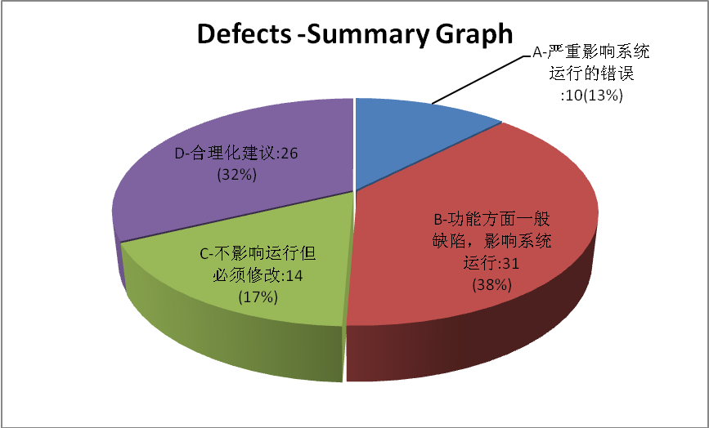
从上图可以看出，大部分缺陷级别集中在B、C级，即功能性一般缺陷相对较多。

按缺陷在各个模块的分布情况分：
严重级别  需求 | A-严重影响系统运行的错误 | B-功能方面一般缺陷，影响系统运行 | C-不影响运行但必须修改 | D-合理化建议 | <total>
注册登录 | 5 | 0 | 3 | 0 | 8
已注册用户 | 1 | 4 | 0 | 0 | 5
管理区 | 2 | 10 | 1 | 0 | 13
搜索 | 0 | 3 | 3 | 5 | 11
导航 | 0 | 2 | 0 | 0 | 2
普通用户系统 | 0 | 4 | 0 | 0 | 4
已注册用户系统 | 0 | 8 | 0 | 0 | 8
管理员系统 | 0 | 0 | 2 | 3 | 5
安全性 | 0 | 0 | 0 | 4 | 4
兼容性 | 2 | 0 | 5 | 12 | 19
性能分析 | 0 | 0 | 0 | 1 | 1
<total> | 10 | 31 | 14 | 22 | 81

缺陷分布图例：
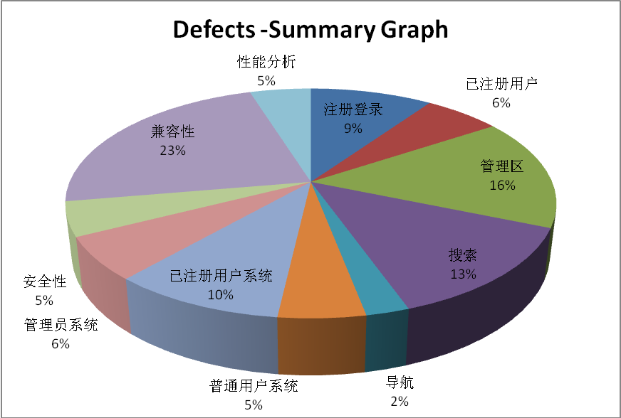
从上图可以看出：缺陷大部分集中在兼容性，已注册用户系统，管理区，搜索模块，缺陷分布较为分散。

- 综合评价
4.1软件能力
经过项目组开发人员、测试组人员以及相关人员的协力合作，Sharp（#）组项目第一版本完成，并实现了初级阶段的基本功能，功能完善跟界面美化仍需在第二版本中加以实现。该系统知道网系统UNOIT 1.0初步实现了项目在用户需求说明书中所约定的功能，即能够满足游客，普通用户，在该网站进行用户注册，登录，申请个人主页以及搜索和浏览该网站的丰富海量词库信息，在知道网系统，首先系统可以自动过滤抵制用户恶意、不合法的词汇，评论等，其次，管理员可以凭借超级账号对网站进行管理，审核不合法的，被和谐的信息，能够及时处理，并且能查询特点用户的评论发布信息，维护网站的绿色运营，安全性达到一定的级别。
优势所在：
关键字搜索
系统自动过滤抵制含暴力、淫秽的评论，词条
系统权限分级，管理员权限，VIP，游客。
个人主页，发布词条，修改词条，删除词条；发布评论等功能。

4.2缺陷和限制
该系统的第一版本落下了帷幕，基本满足了客户的要求，在性能和界面方面还存在不足，需要在下一阶段进行系统优化。另外，部分功能在设计上仍存在不足。
性能方面，管理员审核词条时，只能逐个审批，不能选择性的查看，使得针对性，效率都很低；另外，网站业务是搜索引擎服务。目前阶段，只能实现针对少量客户的使用，当在线人数增加时，搜索速度与效率均会下降。相比专业的搜索引擎网站：百度，谷歌，缺乏强大的搜索引擎算法。因此，该网站在性能上有很大的改进空间。
界面方面，管理员与普通用户用的是同一登录窗口，缺乏一定的安全性，存在普通用户无意之间冒出管理员登入网站，非法使用特权，对系统造成一定的破坏。普通用户注册之后填写个人信息，城市，地名都是自己填写，不能保证用户的信息都是真实的，其次，生日日期只能填写1990-01-01这样的格式。

4.3建议
第一版本的开发顺利完成了，但是比预期时间延迟了两天。底层代码层与界面交互层存在接缝，衔接不紧密，可在下一阶段，进一步细化优化。
在第二阶段，可以力争完善实现第一阶段没有完善的部分，缺陷漏洞，另外，在该系统的基础上，结合市场同类产品的优势，不断补充扩展功能，加大产品的竞争力度。
另外，建议当项目组成员确定后，在项目组内部对一些事项进行约定。如WEB开发/测试的通用规范等，将会在一定程度上提高开发和测试的效率。

